

**بسته حامیان هفدهمین دوره**

**مسابقات بین المللی ربوکاپ آزاد ایران**

**IRANOPEN2023**

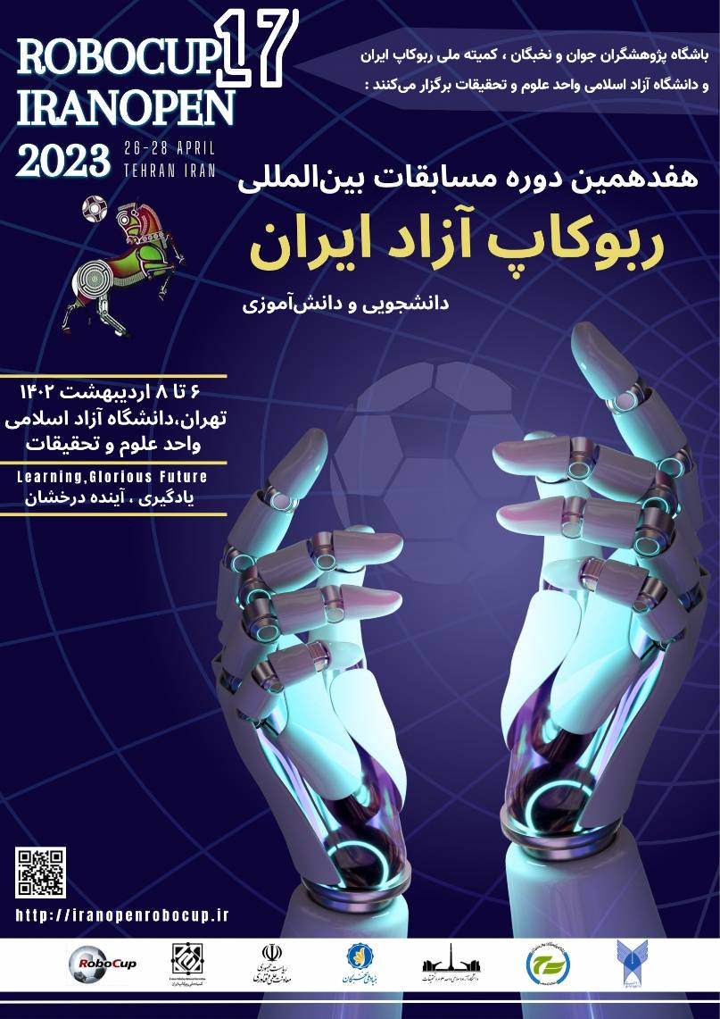

**باشگاه پژوهشگران جوان و نخبگان در یک نگاه**

باشگاه پژوهشگران جوان و نخبگان دانشگاه آزاد اسلامی با هدف شناسایی، جذب، پرورش، حمایت، هدایت و اعتلای تخصصی و مهارتی استعدادهای جوان و نخبگان اعم از دانشجویان و دانش آموزان پژوهشگر و مستعد از سال 1377 تشکیل شده است و زیر نظر دانشگاه آزاد اسلامی فعالیت می کند.

باشگاه پژوهشگران جوان و نخبگان، بازوی اصلی دانشگاه در شبکه سازی علمی در برنامه پنج ساله تحول و تعالی دانشگاه، در کلیه حوزه های تخصصی محسوب می شود. از دیگر وظایف باشگاه می توان به جذب و پرورش استعدادهای درخشان، نخبه پروری، توان افزایی پژوهشگران جوان و راهبری و برگزاری مسابقات و رویدادهای علمی، هدایت و راهبری طرح های پژوهشی دانشجویی اشاره کرد.

این باشگاه از طریق ایجاد تشکل میان پژوهشگران و نخبگان از یک سو و بهره برداران پژوهشی کشور از سوی دیگر در قالب های مختلف باشگاه های واحدهای دانشگاهی، انجمن های ترویجی علمی دانشجویی و تیم های پژوهشی تخصصی باشگاه پایش برای رسیدن به اهداف خود تلاش می کند.

همچنین باشگاه به عنوان دبیرخانه شورای هدایت استعدادهای درخشان دانشگاه آزاد اسلامی، وظیفه شناسایی و حمایت ویژه از استعدادهای درخشان را در کلیه واحدهای دانشگاه آزاد اسلامی بر عهده دارد.

از بدو تاسیس باشگاه، بیش از یکصد هزار نفر به عضویت باشگاه درآمده اند و در حال حاضر دفاتر باشگاه در 268 واحد دانشگاه آزاد اسلامی و 135 مدرسه سما در سراسر کشور فعال است و بیش از 700 انجمن علمی دانشجویی و تیم تخصصی پژوهشی اساتید و دانشگاهیان با رهبری متمرکز ستاد باشگاه به فعالیت مشغول هستند.

# **مسابقات ربوکاپ**

ربوکاپ يا جام جهانی ربات‌ها، يک پروژه بين‌المللی برای ارتقای هوش مصنوعی، رباتيک و ديگر زمينه‌‌های مرتبط است. فدراسيون جهانی ربوکاپ در تلاش است، تا با طرح مسئله‌ای استاندارد که دامنه گستره آن، تمامی فن‌آوری‌‌های موجود را به مشارکت و آزمون فرا می‌خواند، به پرورش تحقيقات هوش مصنوعی و ربات‌‌های هوشمند بپردازد.

ربوکاپ، بازی فوتبال را با هدف ايجاد ابتکاراتی برای مسايل اساسی اجتماعی و صنعتی به عنوان محور اصلی تحقيقات خود انتخاب کرد. هدف نهايی ربوکاپ تشکيل يک تيم کاملاً هوشمند از ربات‌های انسان نما است که در سال ۲۰۵۰ برابر تيم قهرمان جام جهانی فوتبال به پيروزی دست يابد. برای اينکه يک تيم از ربات‌ها در واقع بتوانند فوتبال بازی کنند، فن‌آوری‌های گوناگونی بايد دخيل شوند، از جمله اصول طراحی عامل‌های خودکار، همکاری چند عامله، استفاده از استراتژی، تحليل و استدلال زمان واقعی، و ترکيب حس‌گر‌ها.

ربوکاپ محلی است برای آزمون يک تيم از ربات‌های هوشمند پرسرعت در محيطی پويا. ربوکاپ همچنين چارچوبی را برای تحقيق در جنبه‌های نرم‌افزاری خود فراهم کرده است.

يکي از کاربردهای اصلی فن آوری‌های ربوکاپ جستجو و نجات در زمان وقوع بلايای طبيعی از جمله زلزله در مقياس وسيع است. ربوکاپ پروژه امداد ربوکاپ را به جهت ارتقای تحقيقات در زمينه مسايل اساسی اجتماعی شروع کرد و از اهداف اصلی آن استفاده مفيد از فن‌آوری برای کاهش خسارات جانی ناشی از وقوع بلايای طبيعی است.

# **ربوکاپ آزاد ایران**

تیم‌های ایرانی از سال ۱۳۸۲ از جمله فعال ترین تیم های ربوکاپ بوده اند. تعداد تیم های ایرانی سال به سال رو به افزایش بوده است. بنابرین زمان آن فرارسیده بود که مسابقات ربوکاپ در ایران به صورت آزاد برگزار گردد. همچنین با توجه با افزایش چمشگیر تیم های متقاضی شرکت در مسابقات جهانی ربوکاپ مسابقات آزاد در آینده تبدیل به مسابقات مقدماتی مسابقات جهانی ربوکاپ خواهند شد. مسابقات ربوکاپ آزاد ایران محلی برای آماده سازی و تقویت تیم‌ها جهت شرکت در مسابقات جهانی می‌باشد. به علاوه اینکه تیم های نوپا این فرصت را پیدا می‌نمایند تا از تجربیات تیم‌های دیگر استفاده نمایند و بیشتر با این مسابقات آشنا شوند.

|  |  |  |  |  |
| --- | --- | --- | --- | --- |
| **دوره** | **تاریخ** | **محل** | **تعداد**  **تیم‌ها** | **تعداد**  **رشته‌ها** |
| اول 2006 | ۱۸-۲۰ فروردین 1385 | محل دایمی نمایشگاه‌های بین‌المللی تهران | 100 | 7 |
| دوم 2007 | ۱۶-۱۸ فروردین 1386 | محل دایمی نمایشگاه‌های بین‌المللی تهران | 260 | 15 |
| سوم 2008 | ۱۵-۱۷ فروردین 1387 | دانشگاه آزاد اسلامی قزوین | 300 | 17 |
| چهارم 2009 | ۱۵-۱۷ فروردین 1388 | دانشگاه آزاد اسلامی قزوین | 450 | 18 |
| پنجم 2010 | ۱۶-۲۰ فروردین 1389 | محل دایمی نمایشگاه‌های بین‌المللی تهران | 350 | 22 |
| ششم 2011 | ۱۶-۲۰ فروردین 1390 | محل دایمی نمایشگاه‌های بین‌المللی تهران | 350 | 22 |
| هفت 2012 | ۱۵-۱۹ فروردین 1391 | محل دایمی نمایشگاه‌های بین‌المللی تهران | 330 | 25 |
| هشتم 2013 | ۱۶-۱۸ فروردین 1392 | محل دایمی نمایشگاه‌های بین‌المللی تهران | 330 | 25 |
| نهم 2014 | ۲۰-۲۲ فروردین 1393 | محل دایمی نمایشگاه‌های بین‌المللی تهران | 295 | 24 |
| دهم 2015 | ۱۹-۲۱ فروردین 1394 | محل دایمی نمایشگاه‌های بین‌المللی تهران | 301 | 26 |
| یازدهم 2016 | 18-20 فروردین 1395 | محل دایمی نمایشگاه‌های بین‌المللی تهران | 624 | 22 |
| دوازدهم 2017 | 16-18 فروردین 1396 | محل دایمی نمایشگاه‌های بین‌المللی تهران | 697 | 24 |
| سیزدهم 2018 | 16-18 فروردین1397 | محل دایمی نمایشگاه‌های بین‌المللی تهران | 478 | 25 |
| چهاردهم 2019 | 16-18 آذر 1397 | جزیره کیش | 220 | 14 |
| پانزدهم 2020 | 5-8 خرداد 1400 | مجازی - آنلاین |  |  |
| شانزدهم 2022 | 14-18 اردیبهشت 1401 | واحد علوم و تحقیقات | 135 | 9 |

# **تبلیغات و بازتاب خبری هفدهمین دوره مسابقات بین المللی ربوکاپ آزاد ایران**

در جهت اطلاع رسانی هرچه بهتر و موثرتر و برگزاری مطلوب هفدهمین دوره مسابقات بین المللی ربوکاپ آزاد ایران با عنایت به فرصت ها و امکانات موجود تلاش خواهد شد تا تبلیغات و اطلاع رسانی جامعی صورت پذیرد.

1. **تبلیغات محیطی :**

* اکران سازه های تبلیغات محیطی، استرابورد، سازه محیطی، سازه داخل دانشگاه، بیلبورد

1. **تبلیغات و بازتاب خبری در رسانه های مجازی و چاپی :**

* برگزاری نشست خبری، ارسال خبر به خبرگزاری ها و بازخورد برگزاری جشنواره در حدود 50 سایت خبری و ارائه اخبار و بازخورد برگزاری جشنواره در روزنامه ها

1. **تبلیغات و بازتاب خبری در صدا و سیما و رادیو :**

* ارائه بازتاب بخش های خبری تلویزیونی، اخبار جوانه ها، برنامه رخداد، برنامه نسیم دانش و ...

**جذب اسپانسر**

با عنایت به حضور بیش از 3000 دانشجو و دانش آموز نخبه و دارای توانایی های خاص از سراسر کشور در این رویداد، این پروژه تبدیل به پروژه ای تخصصی در قالب ملی گردیده و علاوه بر شناسایی استعدادهای شگرف برای کشور عزیزمان، مجمعی تخصصی و البته جوان را تشکیل می دهد. بر اساس توضیحات ذکر شده می توان این فرصت را موقعیتی بی بدیل برای سازمان ها، ارگان ها و موسسات کشورمان قلمداد نمود که علاوه بر کمک به این طرح فرهنگی و غیر انتفاعی، قدمی در راستای توسعه کشور عزیزمان بردارند. توانایی دست یابی به بازار هدفی تخصصی و علاقه مند به موضوعات خاص در این جشنواره، جزء مزیت های خاص اسپانسری برای موسسات کشور بوده و حضور سه روزه خانواده ها به همراه فرزندانشان، تعداد بازدید کنندگان این جشنواره را قابل مقایسه با بازدیدکنندگان نمایشگاه های بزرگ و رایج کشور ساخته است. در همین راستا، کمیته بازاریابی و تبلیغات این جشنواره اقدام به تهیه بسته های اسپانسری در سه سطح نموده که مشروح آن به قرار ذیل می باشد:

**جداول تعهدات اسپانسرینگ در هفدهمین دوره مسابقات بین المللی ربوکاپ آزاد ایران**

**مشخصات و تسهیلات بسته‌های حمایت مالی (اسپانسرینگ)**

|  |  |  |  |  |
| --- | --- | --- | --- | --- |
| **ردیف** | **تسهیلات و مزایا** | **طلائی** | **نقره‌ای** | **برنزی** |
| 1 | درج لوگوی حامی در پوستر جشنواره |  |  |  |
| 2 | درج لوگوی حامی در تبلیغات محیطی جشنواره |  |  |  |
| 3 | درج لوگوی حامی در سایت جشنواره |  |  |  |
| 4 | درج لوگوی حامی در کارت ورودی شرکت‌کنندگان |  |  |  |
| 5 | قراردادن تبلیغات حامی در بسته‌های هدیه جشنواره در مراسم اختتامیه |  |  |  |
| 6 | قراردادن استند تبلیغاتی حامی در محل جشنواره |  |  |  |
| 7 | قرار دادن تبلیغات حامی در مسیر مسابقات |  |  |  |
| 8 | قراردادن پرچم حامی بر روی سن مراسم اختتامیه جشنواره |  |  |  |
| 9 | اختصاص فضای نمایشگاهی جهت ارائه محصولات در لابی اصلی سالن جشنواره |  |  |  |
| 10 | پخش تیزر حامیان در مراسم اختتامیه |  |  |  |
| 11 | اهدای تندیس جشنواره به مجموعه حامی |  |  |  |
| 12 | برگزاری دوره و کارگاه های تخصصی مورد نظر حامی طی زمان برگزاری جشنواره |  |  |  |
| 13 | اهدای لوح تقدیر جشنواره به مجموعه حامی |  |  |  |
| 14 | حضور مدیران و پرسنل شرکت حامی در جشنواره |  |  |  |
| 15 | اختصاص میز برند |  |  |  |
|  | **هزینه استفاده از پکیج تسهیلات و مزایا** | **200 میلیون تومان** | **130 میلیون تومان** | **70 میلیون تومان** |

